Création des premiers autres fichiers

Le fichier __init__.py
Le fichier %%init.py%% sert à l'initialisation du module car c'est le fichier qui va inviter OpenERP à charger le module. Créez-le avec le code suivant dans le dossier du nouveau module openacademy :
# -*- coding: utf-8 -*-
# Importation de tous les fichiers et dossiers qui contiennent du code Python
import openacademy

Les autres fichiers
Vous allez créer les fichiers suivants :
- openacademy.py qui le fichier principal du module
- demo.xml : ce fichier contient les données que le développeur (vous) a prévu pour la démonstration de son module ; sans données pour l'instant ;
- templates.xml ; sans informations pour l'instant ;
- ir.model.access.csv dans le dossier security : permet de gérer les accès aux fonctionnalités du module ;

Le contenu des autres fichiers
# -*- coding: utf-8 -*-
from osv import osv, fields
<openerp>
<data>
</data>
</openerp>
id,name,model_id/id,group_id/id,perm_read,perm_write,perm_create,perm_unlink
access_openacademy_openacademy,openacademy.openacademy,model_openacademy_openacademy,,1,0,0,0
<openerp>
<data>
</data>
</openerp>
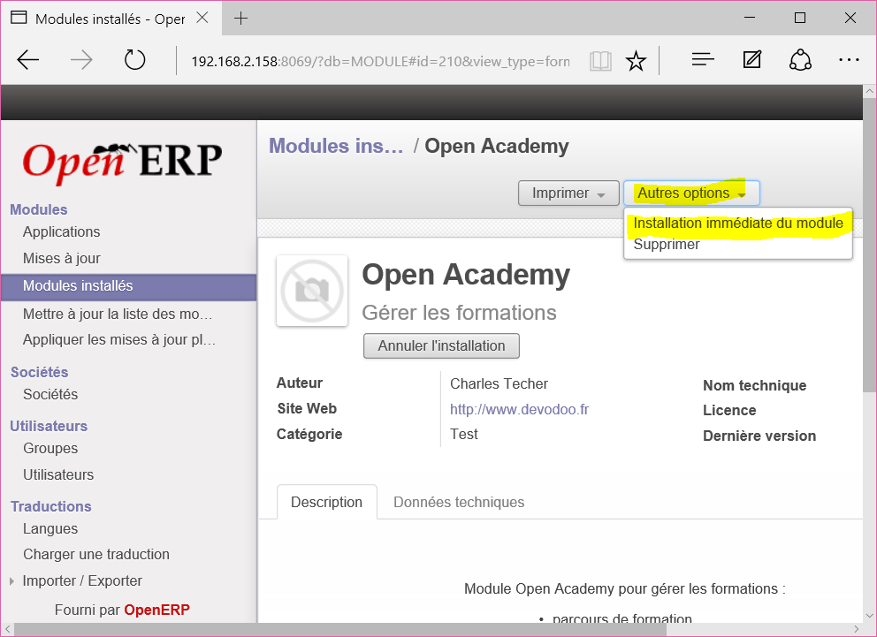
- Finalisez l'installation du module :
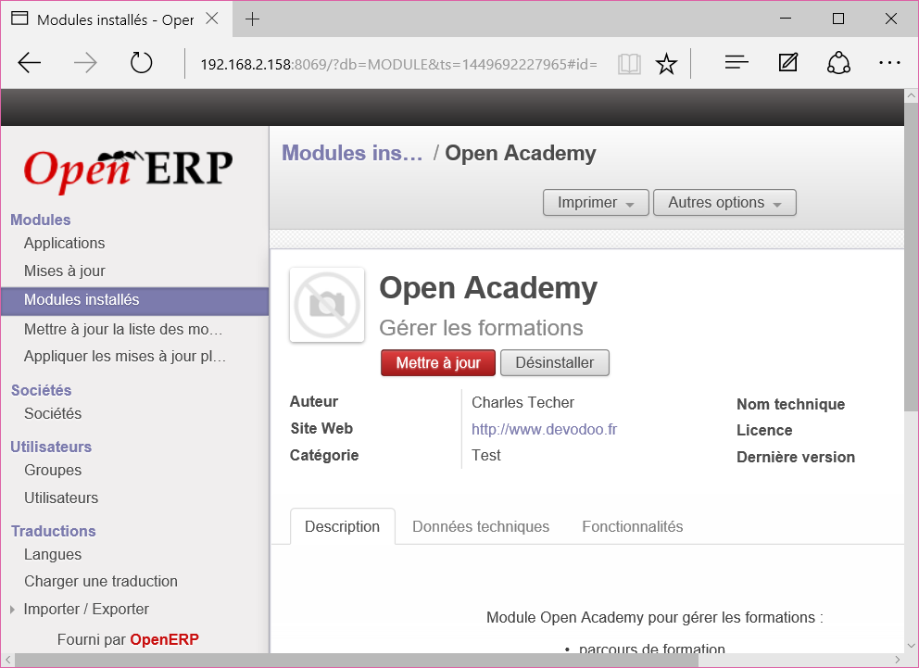
- Maintenant le module est correctement installé ; pour l'instant il ne fait pas grand chose mais vous pouvez désormais le mettre à jour au fur et à mesure de l'avancement de vos développements .

Retour au sommaire de création d'un module
Développer un module dans OpenERP 7

